Жыл он екі ай

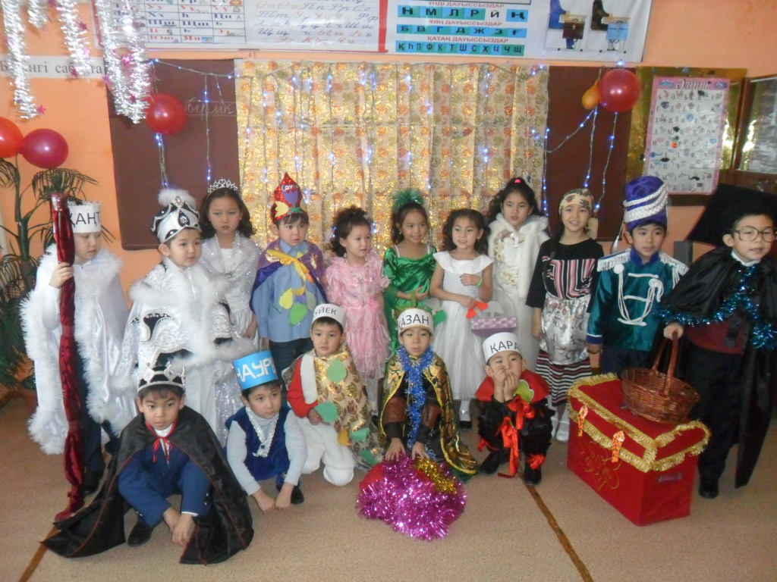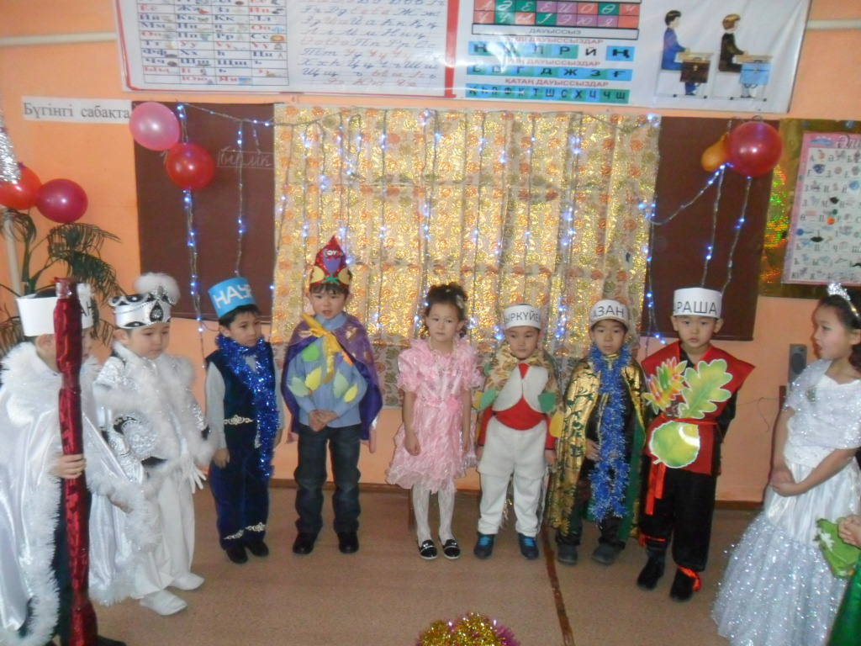
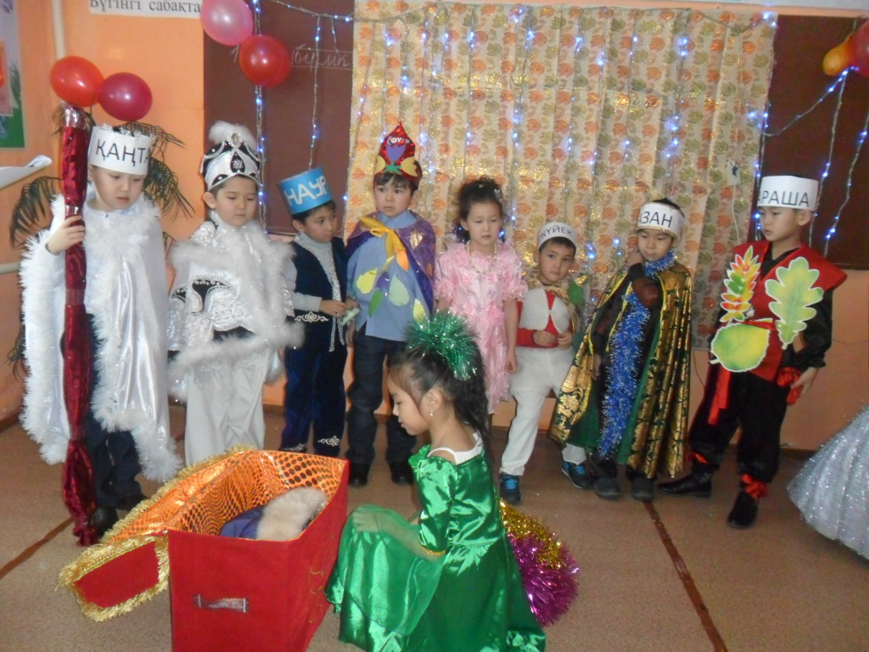
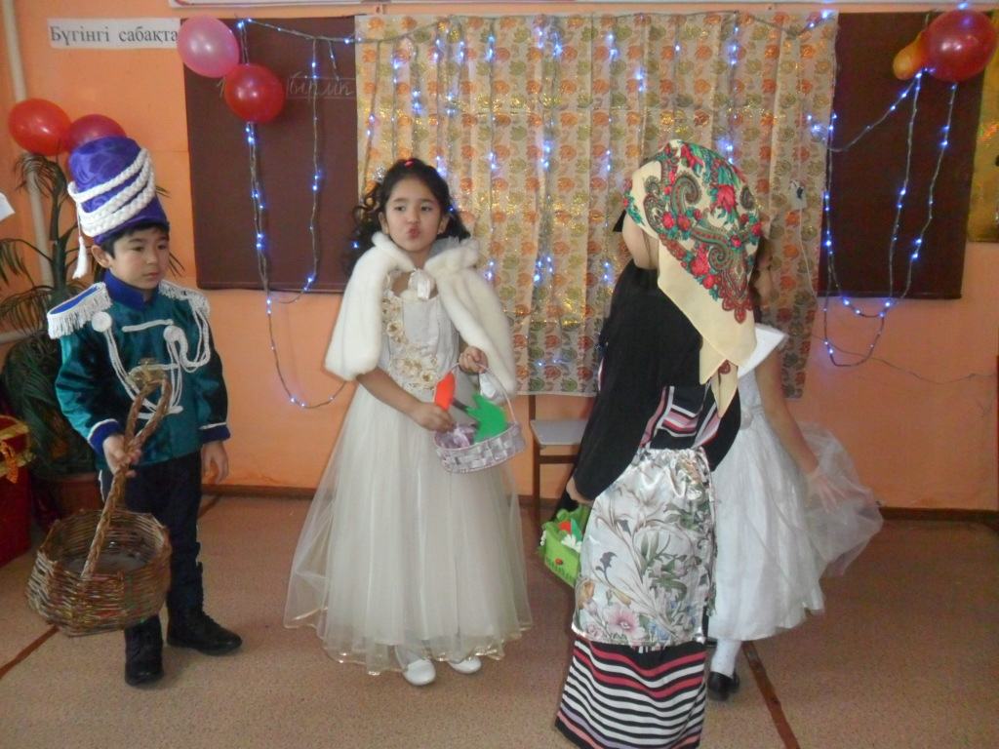

Жыл он екі ай

Катысушылар: Әскери адам солдат, Настя, Патшайым, профессор, ертекші, өгей шеше, қызы, 12 ай.
1-Бөлім

Солдат: - Сәлем, сұлу қыз! Осындай аязда сен бұл орманда не істеп жүрсін?
Настя: - Мен өз еркіммен келген жоқпын. Мені өгей шешем орманнан отын алып келуге жіберді. – Ал, сіз кімсіз?
Солдат: - Мен мәртебелі патшайымның әскерімін. Орманға шырша алуға келдім. Ертең жаңа жыл ғой. Сарай толы қонақтар болады. Ал, шыршаны қонақтар келгенше безендіріп қою керек.
Настя: - Мырза, патшайымның балалары бар ма?
Солдат: - Жо-оқ. Ол қыз енді ғана 14-ке толды. Сенімен шамалас шығар. Оның ата-анасы марқұм болып, оған патшайым болуға тура келді.
Настя: - Ол да жетім екен ғой! Аянышты!
Солдат: - Аянышты! Оны ақылға салатын ешкім жоқ. Ол ешкімді тындамайды. Ойына не келсе, соны орындатады. Ал, сенің есімін кім?
Настя: - Настя.
Солдат: - Ал,Настя мен саған отын дайындауға көмектесейін.
Настя: - Рахмет сізге, мырза! Ал, мен сізге шырша таңдауға көмектесемін. Мен ең әдемі шыршаны білемін.
Солдат: - Ой, қандай мырза, мен мырза емеспін. Жай патшалықтың әскерімін. Сен маған әдемі шырша таңдап берсең, мен саған өте риза боламын.

2-бөлім

Ертекші: Қазір біз Патшайым сарайына барамыз. Патшайым сабақта отыр. Сауат ашу сабағы жүріп жатыр. Ол диктант жазып отыр.(Мұғалім айтып отыр, ол жазып отыр)
Профессор: Күн жылынды. Қар еріді. Бәйшешектер гүлдеді.
Патшайым: (сөзін қайталап оқиды)
Патшайым:-Жарайды,жетер! Ал еңді қызық әңгіме айтып беріңіз.
Профессор: - Не туралы айтайын?
Патшайым: -Білмеймін, жаңа жыл туралы айтыңыз. Жаңа жыл да келіп қалды ғой...
Профессор: -Жақсы. Жыл он екі айдан тұрады, мәртебелі Патшайым.
Патшайым: - Рас па?
Профессор: - Ия, желтоқсан, қаңтар, ақпан - қыс айлары. Наурыз, сәуір, мамыр – көктем айлары. Мауысым, шілде, тамыз – жаз айлары. Қыркүйек, қазан, қараша – күз айлары. Олардың орындары ешқашан ауыспайды. Ақпан айы қаңтар айынан бұрын келмейді, ал қыркүйек айы тамыз айынан бұрын келмейді.
Патшайым: - Шынымен де солай ма? Ал егер мен қазір сәуір айы болғанын қаласам ше?
Профессор: - Ол мүмкін емес, мәртебелі патшайым.
Патшайым: - Егер мен заң шығарсам, оған үлкен мөр бассам ше?
Профессор: - Бұл көмектеспейді! Оның қажеті жоқ, мәртебелі Патшайым. Әрбір айдың өзінің кереметі мен сыйы бар. Желтоқсан, қаңтар, ақпан айында шана, шаңғы, конькимен сырғанауға болады. Жаңа жылдық шырша мерекесі болады. Ал наурыз айында қар ериді,сәуір айында алғашқы бәйшешектер гүлдейді.
Патшайым: - Ал, мен сәуір айының қазір болғаның қалаймын. Мен бәйшешектерді өте жақсы көремін. Мен оларды ешқашан көрген емеспін.
Профессор: - Сәуір айына дейін өте аз уақыт қалды. Не бары 90 күн.
Патшайым: - 90 күн? Менің күткім келмейді!
Профессор: - Мәртебелі Патшайым, бұл табиғат заңы ғой....
Патшайым: - Мен басқа жаңа табиғат заңын шығарамын.(ойланып отырады, сосын айтады) - Отырыңыз, жазыңыз! Шөп көгереді, күн жарқырайды, ал біздің Патшалықтың орманында алғашқы көктем гүлдері ашылады. Әмір етемін! Жаңа жылда сарайға себет толы бәйшешек әкелсін! Кімде-кім менің әмірімді орындаса, оған патшалықтан сыйлық беремін. Себетке сыйғанша алтын беремін және Патшайымның шанасымен сырғанауға рұқсат етемін! – Жаздыңыз ба?
Профессор : - Ия, жаздым! Бірақ бұл мүмкін емес, мәртбелі Патшайым!
Патшайым:-Қаламды беріңіз, мен қолымды қоямын.(қол қояды). Мөр басыңыз және менің бұйрығымды бәрі естісін . Жар салыңыз!
3 бөлім
Ертекші:-Қазір біз Настяның тұратын үйіне барамыз. Сіздер біліңіздер Настя өзінің өгей шешесі мен оның қызымен бірге тұрады.Олармен де танысайық. Олардың немен айналысатынын көрейік.
Қызы:-Ал, мына себетке көп алтын сыя ма екен? (Себетті көрсетеді) Тон сатып алуға жете ме екен?
Өгей шешесі: - Оны айтады ғой... Сенің жасауына да жетеді.
Қызы: - Ал, мынау ше? (одан үлкен себетті көрсетеді)
Өгей шешесі: - Ол туралы айтудың қажеті жоқ. Енді басыңнан аяғына дейін алтыннан болады. Ішіп-жейтінің де алтын болады...
Қыз: - Ендеше мен мына үлкен себетті аламын. Бір өкініштісі, біз бәшешекті қайдан табамыз? Патшайым бізді мазақ қылғысы келген шығар...
Өгей шешесі: - Ол жас қой, ойына не келсе, соны айтады...
Қыз: - Мүмкін біреу орманға барып, бәйшешектер теріп әкелсе ше?Мүмкін бәйшешектер қардың астында өсіп тұрған шығар. Сонда ол бір себет алтын алады ғой... Қой, мен тоңымды киіп,орманға өзім барайын, бәйшешектерді іздеп көрейін.
Өгей шешесі: - Жоқ, қызым!Мен сені жібермеймін. Көрмейсің бе, сыртта қандай боран соғып тұрғанын.Орманда қатып қаласын.
Қыз: - Өкінішті-ақ. Анашым, сізді де қимаймын, алтынды да қимаймын,бәрінен де өзімді аяймын.Сіз үшін осылай пештің қасында отыруға тура келеді.Ал, басқа біреулер болса, Патшайымның сарайында отырып, алтынды күрекпен күреп алады.(Бетін қолымен жауып жылайды)
Өгей шешесі: - Жыламашы, қызым! Ыстық самса жеші.
Қыз: - Жемеймін самсаны, маған бәйшешек керек. Сіз өзіңіз бармасаңыз, мені жібермесеңіз, ендеше сіңлім барсын орманға. Әне, ол келе жатыр орманнан.
Өгей шешесі: - Ол, да дұрыс екен! Неге оған бармасқа. Орман алыс емес, барады да келеді.
Қыз: - Иә, барып келсін! (Настя кіреді)
Өгей шешесі: - Шешінбей тұра тұр! Саған тағы бір жерге барып келу керек.
Настя: - Тағы да қайда? Алыс па?
Өгей шешесі: - Алыс та емес, жақын да емес!
Қыз: - Орманға!
Настя: - Орманға? Мен отынды көп қылып әкелдім.
Қыз: - Отынға емес, бәйшешекке.
Настя: - Қалжындап тұрсың ба?
Қыз: - Қандай қалжын? Сен не бұйрық туралы естімедің бе?
Настя: - Жоқ.
Қыз: - Бүкіл қала шулап жатыр ғой. Кім себет толы бәйшешек әкелсе, Патшайым себеті толғанша алтын береді.
Настя: - Қандай бәйшешек? Қазір қыс емес пе?
Өгей шешесі: - Көктемде бәйшешектерге алтын емес, мыс береді. Бәйшешектер мүмкін қар астында өсіп тұрған шығар. Барып көріп кел!
Настя: - Қазір қайда барам? Қараңғы түсіп барады ғой... Мүмкін ертең таңертең барармын?
Қыз: - Тапқан екенсің! Ертең! Гүлдер бүгін керек Жаңа жыл мерекесіне.
Настя: - Сендер мені мүлде аямайсыңдар ма?
Қыз: - Міне, мен-ақ сені аяйын. Шеш орамалыңды, орманға мен өзім барамын.
Өгей шешесі: - Қайда барасың қызым! Кім сені жібереді! Ал сен Настя себетті ал ал да, орманға тарт. Бәйшешексіз үйге келме. (қыз үлкен себетті Настяға береді)
Қыз: - Міне, саған себет!
Өгей шешесі: - Кішкентай себетті бер. Бұл себет жаңа ғой. Орманда жоғалтып алар...(Настя кішкентай себетті алып кете барады)
4-бөлім
Ертекші: - Сонымен Настяға тағы да орманға баруға тура келеді. Не істейді? Өгей шешесін тыңдамаса болмайды. Қыста бәйшешектерді қайдан табады? Ондай болмайды ғой...
(Настя ұзақ жүреді, тоңады. Ормандағы жолдардың бәрі қар болып қалыпты. Артқа қайтар жолды табу да оңай емес. Бір мезетте алдынан оттын жарығы көрінді.Оттың айналасында 12 адам жиналып отыр екен. Бәрі әр түрлі жаста. Настя отқа жақындап жылынуға рұқсат етер ме екен деп жақындайды. 12 адамның кеуделерінде ай аттары жазылған)
Қаңтар: - Лаула,лаула, лаулап жан.
Барлығы: - Лаула,лаула, лаулап жан.
Настя: - Қайырлы кеш!
Қаңтар: - Саған да қайырлы кеш, қызым!
Настя: - Оттарыңызға кішкене жылына тұруға болады ма?
Ақпан: - Біздің отта бізден бөтен адам болмайтын, ешқашан болған емес.
Сәуір: - Иә, дұрыс айтасын! Ал, келген екен, жылынуға рұқсат етейік.
Настя: - Рақмет сіздерге! (қолын жылытады)
Қаңтар: - Есімің кім, қызым?
Настя: - Настя.
Қаңтар: - Қолыңдағы не? Себет пе? Осындай боранда, жаңа жыл қарсанында бүршік жинауға келдің бе?
Настя: - Өз еркіммен келген жоқпын және бүршік жинауға да емес.
Тамыз: - Әлде саңырауқұлақ теруге келдің бе?
Настя: - Саңырауқұлақ та емес, гүл теруге келдім.Мені өгей шешем бәйшешек теріп әкелуге жіберді.
Наурыз: -(сәуір айын түртіп): - Естідің бе,інішек, саған қонаққа келіпті. Қарсы ал!
(Бәрі күледі)
Настя: - Мен де күлер едім, бірақ маған күлкілі емес. Маған өгей шешем бәйшешексіз үйге оралма деді.
Ақпан: - Оған не үшін кыстыгүні бәйшешек керек болған?
Настя: -Оған гүл емес, алтын керек! Біздің Патшайым кім бір себет бәйшешек әкелсе, соған себетіне сыйғанша алтын берем деп уәде беріпті. Міне, сол үшін орманға жіберді.
Қаңтар: - Қызым,қалің мүшкіл екен! Қазір бәйшешектердің уақыты емес. Сәуір айына дейін күту керек.
Настя: - Мен білемін, ата! Барар жерім жоқ. Мені қарсы алғандарыңыз үшін сідерге рахмет. Бөгет жасасам, кешірерсіздер!
(Настя себетін алып, кетуге ыңғайланады)
Сәуір: - Тоқта Настя, асықпа! (қаңтар айына қарап). – Қаңтар аға! Маған бір сағатқа орныңызды бере тұрыңызшы.
Қаңтар: - Мен өз орнымды берер едім, бірақ Сәуір айына Наурыз айынан бұрын болуға болмайды ғой.
Наурыз: - Мен де қарап қалмаймын. Ақпан аға не дер екен?
Ақпан: - Жарайды, сендердің айтқандарын болсын! Мен дауласпаймын.
Қаңтар: - Олай болса, айтқандарын болсын! (таяғымен жерді ұрып қалады)
Қыс қонақты қарсы алған,
Жердің аппақ тұлғасы.
Әрқашан да Қаңтардан,
Басталады жыл басы.

Жасыл шырша ортада,
Ән саламыз, ойнаймыз.
Қаһарлы аяз болса да,
Жаңа жылды тойлаймыз.
- Ал, енді кезегін Ақпан інім (таяғын Ақпанға береді)
(Ақпан таяғымен жерді ұрып қалады)

- Сенің кезегін Наурыз іні
Наурыз: - (таяғымен жерді ұрып қалады)

- Таяқты сен ал Сәуір іні!
Сәуір: - (таяғымен жерді ұрады)
Бәйшешек

(гүлдер пайда болады)
Сәуір: - (Настяға қарап) – Настя неге тұрсың? Бізге ағаларымыз бір сағат уақыт қана сыйлады ғой.
Настя: - Бұл қалай болды?Мен үшін қыстың ортасында көктем келді ме? Өз көзіме, өзім сенер емеспін.
Сәуір: - Сенбесең, сенбе бәйшешек теруге жүгір. Әйтпесе қыс келіп қалса, себетін бос қалады.(Настя бәйшешек теруге кіріседі)
Қаңтар: - Біз қыс айлары, бұл қызды жақсы білеміз. Бұл қыз біресе су тасиды, біресе отын тасиды. Әрқашан сыпайы, көңілді жүреді.
Маусым: - Біз де, жаз айлары бұл қызды жақсы білеміз. Бұл қыз күн шықпай тұрып, бақшада жұмыс істейді.Орманға келгенде бір де – бір бұтақ сындырмайды. Жидектердің қызылын ғана теріп, жасылдарына тимейді.
Қараша: - Мен бұл қызды неше рет жауын астында қалдырдым. Аяйсың, енді қайтем, күз айы болған соң.
Ақпан: - Ой,ол қыз менен де көрмегенді көрді ғой. Енді қайтесін , қыс айы болған соң. Осындай қызға қыс ортасында көктемнің бір сағатын сыйлау артық емес.
Қыркүйек: - Иә жақсы қыз.
Сәуір : –Егер бұл қыз бәріне ұнаса, мен оған жүзік сыйлайын.
Желтоқсан: – Сыйласаң, сыйла ( Настя отқа жақындады )
Қаңтар: – Себетіңді толтырыпсың ғой! Саусақтарың шебер – ақ!
Настя: – Бәйшешектер көп екен. Соншама көп бәйшешектерді мен бұрын көрген емеспін. Өздері сондай үлкен. Ешқашан көрмеппін осындай әдемі бәйшешектерді. Рахмет қожайындар. Сіздердің қайырымдылықтарыңыз үшін көп рахмет. (Қонақтарға иіліп тағзым етеді)
Қаңтар: - Маған алғыс айтпа, менің інім Сәуір айына айт алғысыңды. Ол сен үшін бізді сұрады, сен үшін қар астынан гүлдерді де көктетті.
Настя: - Рахмет саған – Сәуір айы!Мен саған ылғи риза болушы едім, енді сені танитын болдым, сені ешқашан ұмытпаймын!
Сәуір: - Мені ұмытпау үшін, мен саған жүзік сыйлаймын. Егер де бір қиындық туса, бұл жүзікті жерге лақтыр да сиқырлы сөздерді айт!
-Біз саған көмекке келеміз. Есіңде сақта.
Настя: - Ұмытпаймын!
Сәуір: - Қош бол! Жүзікті жоғалтып алма.
Настя: - Жоғалтпаймын!
Настя: - Жоғалтпаймын. Бұл жүзікті жанымнан тастамаймын. Ол мені жаурағанда жылытады,қараңғыда жарық береді, қайғымды бірге бөліседі.
Сәуір: - Дұрыс айтасын,Настя! Саған жаңа жыл кешінде 12 аймен кездесуге жазды. Бәйшешектердің гүлдеуі әлі ерте болса да, сенің себетін бәйшешекке толды.Өйткені, сен бізге ең қысқа жолмен келдің. Ал басқалар болса ұзақ жолмен жүреді. Ол солай болу керек. Бұл жолды сен ешкімге айтпа, көрсетпе!
Ақпан: - Бәйшешектерді де кім бергенін айтпа. Достығымыз туралы да ешкімге мақтанып айтпа.
Настя: - Өлсем де, ешкімеге айтпаймын!
Қаңтар: - Біздің айтқандарымызды ұмытпа Ал қазір боран күшеймей тұрғанда, саған үйіне қайту керек.
Настя: - Сау тұрындар Ай-ағалар!(иіледі бәріне)
Айлар: - Қош бол, қарындас. (Настя кетеді)
5 - бөлім
Ертекші: - Сонымен себет толы бәйшешекпен Настя үйіне оралады. Оны өгей шешесі мен қызы қалай қарсы алар екен? Алғыстарын жаудырататын шығар. Барып көрейік,тыңдайық, не айтар екен?
Қыз: - Мен айттым ғой, үлкен себетті берейік деп. Ал сіз оны аядыңыз. Ал мына себетке енді көп алтын сыймайды.
Өгей шешесі: - Кім білген оның бәйшешек теріп әкелетінін? Бұл естімеген жаңалық! Бәйшешектерді қайдан тауып әкелді екен, ақылға сыймайды...
Қыз: - Сіз сұрадыңыз ба?
Өгей шешесі: - Сұрауға үлгермедім. Ол өз-өзіне ұқсамай кетіпті, орманнан емес, тойдан келгендей. Беті бал-бұл жанып, көздері жарқырап, көңілді болып кетіпті. Себетті үстелдің үстіне қоя салды да, жатып қалды.
(қыз шығып кетеді. Өгей шешесі гүлді тамашалап тұрады)
Өгей шешесі: - Түс болды ғой, ал мына қыз әлі ұйықтап жатыр! Мен пеш жағып, еденді де өзім сыпырып қойдым. (қыз ақырын келіп, қарайды)
Қыз: (жүзік көрсетеді) – Қараңыз, анашым!
Өгей шешесі: - Бұл не? Жүзік еп? Қандай әдемі! Бұны сен қайдан алдың?
Қыз: - Настяның бөлмесіне кірсем, ол ұйықтап қалыпты. Оятып едім, ол оянбады. Қолына қарасам, саусағында жүзік жарқырайды. Ақырын жүзігін шешіп алдым.
Өгей шешесі: - Ә-ә, бәсе! Өзім де солай ойлап едім...
Қыз: - Сіз не ойладыңыз?
Өгей шешесі: - Ол орманнан бәйшешектерді жалғыз жинаған жоқ. Оған біреу көмектесті... Қызым, көрсетші жүзікті. (жүзікті қарайды). Өмірімде бұндай әдемі жүзік көрген емеспін.
(осы кезде Настя келеді)
Өгей шешесі: - Сал қалтаңа, сал! (қыз жүзікті қалтасына тыға қояды, Настя жүзікті іздеп жүреді)
Өгей шешесі: - Бірдеңе жоғалттың ба? (Настя гүлдердің арасынан іздейді)
Өгей шешесі: - Гүлдерді сындырасың.
Қыз: - Не іздеп жатырсың?
Өгей шешесі: - Ол шебер іздеуші. Қыс ортасында осыншама бәйшешектерді де әкелген жоқ па?
Қыз: - Қайдан теріп әкелдің?
Настя: - Орманнан. Сендер көрген жоқсындар ма?
Өгей шешесі: - Сен не іздеп жүргеніңді айтсаң, мүмкін көмектесерміз.,,
Настя: - Жүзік жоғалттым.
Өгей шешесі: - Жүзік? Сенде ешқашан жүзік болған жоқ қой.
Настя: - Мен оны орманнан тауып алдым.
Қыз: - Сен қандай бақыттысың! Жүзік те, бәйшешек те тауып аласын!
Өгей шешесі: - Қызым жүр бізге Сарайға бару керек. Жылы киіміңді ки, барайық.(Өгей шешесі мен қызы киіне бастайды.Настя жүзік іздеп жүр)
Настя: - Айтыңдаршы, сендер алдыңдар ма?
Өгей шешесі: - Біз оны қайтеміз?
Қыз: - Көрген емеспіз.
Настя: - Әпкешім менің, жүзікті сен алдың ғой. Мен білемін. Жүзікті маған қайтарып бер.Сен Сарайға барып, себет толы алтын аласың, алтынға не қаласаң соны аласың. Ал менде жүзіктен басқа ештене жоқ.
Өгей шешесі: - Не болды оған жабысып, қоймадың ғой.
Қыз: - Жүзікті саған кім сыйлағанын айтшы?
Настя: - Ешкім емес, тауып алдым дедім ғой.(ө.ш. мен қызы шығып кетеді)
- Шешей, әпке, тоқтаңыздаршы! (Олар тыңдамайды)
- Енді қайттім? Кімге мұнымды шағамын. Жүзіксіз Ай-ағаларды қалай табамын? Әлде сарайға барып, Патшайымға айтайын ба? Бәйшешектерді мен тердім деп. Әскер адам айтты ғой ол жетім деп, мүмкін мені түсінетін шығар. Гүл де, жүзік те осының бәрі түсім сияқты. Тек бары отын ғана. Қош бол менің Жаңа жылдық бақытым. Қош Ай-ағалар, қош бол Сәуір!
6 - бөлім
Ертекші: - Қазір біз сіздермен бірге Сарайға барып, не болып жатқанын көрейік.
(патшайым, Профессор, Әскер т.б)
Бәрі: - Жаңа жыл құтты болсын!
Жаңа жыл, жаңа бақыт әкелсін!
Патшайым: - Менде ылғи жаңа бақыт, ал бірақ Жаңа жыл әлі келген жоқ.
(Бәрі таң қалып, бір-біріне қарайды)
Профессор: - Бүгін бірінші қаңтар, мәртебелі Патшайым.
Патшайым: - Сіз қателестіңіз.(профессорға қарап) – Профессор айтыңызшы желтоқсанда неше күн бар?
Профессор: - 31 күн бар ұлы мәртебелі. Ал Жаңа Жыл келмесе 32 күн болады. Еңдеше бүгін 32 желтоқсан. (бәріне бұрылып)
- Бұл Патшайымның әзілі ғой Жаңа Жылға арналған. (Бәрі күледі)
Патшайым: - Бәрібір бір себет бәйшешек әкелгенше дейін, Жаңа жыл болмайды. Желтоқсан айы да ендеше бітпейді.
Проофессор: - Қалауыңыз болсын мәртебелі. Бірақ бәйшшешекті де ешкім әкелмейді.
Патшайым: - Көреміз оны. (әскер кіреді)
Әскер: - Ұлы мәртебелі, сіздің бұйрығыңыз бойынша Сарайға бәйшешек әкелді.
Профессор: - Өздері келді ме?
Патшайым: -Шақырыңдар, оларды! (ө.ш. қызы себетпен кіреді Патшайымға себетті береді)
Патшайым: - Бәйшешектер ме?
Өгей шешесі: - Ия, дәл өзі, мәртебелі. Жаңа ғана қар астынан үзіп әкелдік. Өзіміз тердік.
Патшайым: - Өте әдемі екен. (бәріне қарап)
- Міне бәйшешектер де Сарайға әкелінді. Ендеше Жаңа жыл басталады, Желтоқсан айы бітті. Мені құттықтауларыңа болады.
Бәрі: - Жаңа жыл құтты болсын!
Патшайым: - Шырша шамдарын жағыңдар, менің билегім келіп тұр.
Өгей шешесі: - Ұлы мәртебелі, сізді Жаңа жылмен құттықтаймыз!
Патшайым: - А, сендер әлі осындасыңдар ма?
Өгей шешесі: - ия, осындамыз!Бос себетпен тұрмыз әлі.
Патшайым: - А,а,ия! Себеттерің алтынға толтырып беріңдер. (әскер себетті алып кетеді)
(профессорға қарап) – әне, сәуір болмаса да, бәйшешектер гүлдеді. Бұған не айтасыз, қымбатты профессор.
Профессор: - Мен бұл дұрыс емес деп есептеймін. Бұндай болуы мүмкін емес. қыс ортасында ғажайып гүлдерді қайдан алды екен?
Патшайым: - (ө.ш. мен қызға) – Гүлдерді қайдан алдыңдар, айтындар!
Өгей шешесі: - (қызына қарап) – Сен айт!
Қызы: - Өзіңіз айтыңыз!
Патшайым: - Не болды? Айтыңыздар!
Өгей шешесі: - Айту қиын емес қой, бірақ бәйшешектерді табу оңай емес. Біз сіздің бұйрығыңызды ести сала орындауға тырыстық. Аязға да қарамастан, қолымызға сыпыртқы мен күрек алып орманға аттандық. Ұзақ жүріп, әрең деген де жеттік қой. Орманның шеті жоқ секілді. Жүріп келеміз, күні-түні жүріп, әйтеуір таптық.
Патшайым: - Ары қарай айтыңыз!
Өгей шешесі: - Әзер жеттік қой, өте әдемі жер екен. Айтып жеткізу мүмкін емес. Жан-жағымыз қар, ортада көл, көлдің жағасы құлпырған гүлдер.Көлде үйректер жүзіп жүр.
Патшайым: - Бәрі бәйшешектер ме?
Өгей шешесі: - Әртүрлі гүлдер! Ондай гүлдерді бұрын көрген емеспін.
Әскер: - Саңырауқұлақтар да бар ма?
Қыз: - Иә, саңырауқұлақ та өсіп тұр.
Әскер: - Жидектер ше?
Қыз: - Жидектердің түр-түрі өсіп тұр.
Профессор: Қалайша? Бәйшешек,саңырауқұлақ, жидек бәрі де бір мезгілде? Мүмкін емес.
Өгей шешесі: -Солай-солай. Бәйшешек,саңырауқұлақ, жидек бәрі де бар.
Әскер: - Жаңғақтар ше?
Қыз: - Қалағаңыздың бәрі бар.
Патшайым: (шапалақтап) – Өте тамаша! Қазір орманға барып маған жидек пен жаңғақ жинап әкеліңдер
Өгей шешесі: - Ұлы мәртебелі, бізді қинамаңыз...
Патшайым: - Не болды:? Әлде барғыларын келмей тұр ма?
Өгей шешесі: (жалынып) – Жол ұзақ қой, ұлы мәртебелі,біз жаурап тұрмыз.
Патшайым: - Ештеңе емес, мен сендерге жылы тон бергіземін.
Қыз: (анасына сыбырлайды) – Енді не істейміз?
Өгей шешесі: - Настяны жібереміз.
Қыз: - Ол таба ала ма?
Өгей шешесі: - Табады деп ойлаймын.
Патшайым: - Сендер не деп сыбырласып тұрсыңдар?
Өгей шешесі: - Бұл қиын тапсырма, аман-сау қайтып оралар ма екенбіз деп ойлап тұрмыз. Бірақ бізге тон берсеңіз, біз барамыз.
Патшайым: Қазір тон әкеп береді, сендер тезірек барып келіңдер.
Өгей шешесі: - Сау болыңыз. Біз жаңғақ, жидекпен ораламыз.(олар иіліп шығып кетеді)
Патшайым: - Тоқтаңдар! (шапалақ ұрады) Менің тоңымды әперіндер! Бәрін де тоңдарынды киіндер. Орманға барамыз. Көлге барамыз. (шапалақ ұрады) жүріндер, жүріндер орманға!
Қыз: - Ой, біз құрыдық қой!
Өгей шешесі: - Үнінді шығарма, - Ұлы мәртебелі
Патшайым: - Айтыңыз.
Өгей шешесі: - Сізге баруға болмайды
Патшайым: -Неге?
Өгей шешесі: - Орманның іші қалың қар, сізге жүру қиын болады.
Патшайым: - Сеңдер сыпырғы мен күрекпен жол салсаңдар, маған одан кең жол тазалайды. Жүріңдер!
Өгей шешесі: - Ұлы мәртебелі, бірақ ол көл жоқ.
Патшайым: - Қалай, жоқ?
Өгей шешесі: -Жоқ. Ол мұз болып қатып қалды.
Әскер: Үйректер ше?
Өгей шешесі: Ұшып кетті.
Әскер: Жаңғақ, саңырауқұлақтар ше?
Өгей шешесі: - Оларды қар басып қалды.
Патшайым: - Қарап тұрсам, сендер мені мазақ қылып тұрсындар.
Өгей шешесі: -О, не дегеніңіз?...
Патшайым: - Солай ма, тезірек айтыңдар, гүлдерді қайдан алдыңдар? Әйтпесе...
Өгей шешесі: - Бәрін айтамыз, ұлы мәртебелі. Бірақ біз өзіміз де білмейміз.
Патшайым: - Қалай білмейсіңдер? Себет толы бәйшешек әкеліп, білмейміз дейсіңдер...
Өгей шешесі: -Біз терген жоқпыз.
Патшайым: Ә, солай ма? Кім ендеше?
Өгей шешесі: - Менің өгей қызым, ұлы мәртебелі. Сол қыз орманға барып, теріп әкелген.
Патшайым: - Түсінікті. Ол орманға, сендер Сарайға... Ол қызды алып келіңдер, бізге бәйшешекке апарар жолды көрсетсін.
Өгей шешесі: -Әкелуін, әкелеміз ғой. Бірақ ол жолды көрсете қояр ма екен? Ол сондай қырсық қыз.
Патшайым: -Мен де қырсықпын. Көрерміз кім- кімді екенін... (ойланып қалады)
- Сонымен, бәріміз орманға барамыз. Ал сендер ол қызды алып келіңдер. Орманға барар жолда кездесеміз. Тезірек барыңдар! Қашып кетуші болмандар!
Өгей шешесі: -(қорқып) – Құдай сақтасын.
Патшайым: (әскерге) – Бәріне себет бер. Ең үлкен себетті профессорға бер. Көрсің, менің Патшалығымда қаңтар айында да бәйшешектер өсетінін.
7-бөлім
Ертекші: - Сонымен Патшайым өзінің қоңақтарымен орманға аттанады.Біз де олардың артынан барайық.
(бәрі осында тек Өгей шешесі мен қызы және Настя жоқ)
Патшайым: - Қайда жүр олар? Біз көп күтеміз бе?
Әскер: - Келе жатыр, ұлы мәртебелі.
Настя: - Сәлеметсіз бе, ұлы мәртебелі. Жаңа жыл құтты болсын.
Патшайым: - Сәлем, бәйшешектерді терген сен бе?
Настя: - Ия, ұлы мәртебелі.
Патшайым: - Мен себетінді алтынға толтырып берем, егер сен....
Настя: - Маған ештене керек емес, ұлы мәртебелі!Маған тек қана өзімнің жүзігім керек.
Патшайым: - Жүзік? Қандай жүзік?
Настя: - Менің жүзігім болған, оны мыналар алып қойды.
Өгей шешесі: - Өтірік айтады. Біз ештеңе алған жоқпыз.
Патшайым: - Қане, жылдам беріңдер, әйтпесе....
Қыз: (қалтасынан жүзікті алып Патшайымға береді)
- Міне жүзік.
Өгей шешесі: - Қызым, біреудің затын неге аласың?
Қыз: - Өзіңіз айттыңыз ғой, қалтаңа сал деп.
(бәрі күледі)
Патшайым: - Сендермен түсінікті болды. Ал сен (Настяға қарап) бәйшешекті терген жеріңді көрсетсең, жүзігінді қайтарып берем.
Настя: - Олай болса, маған жүзіктін керегі жоқ.
Патшайым: -Не? Сен не, маған ол жерді көрсетпейсің бе?
Настя: - Көрсете алмаймын.
Патшайым: - Неге? Ұмыттың ба?
Настя:- Жоқ. Көрсете алмаймын.
Патшайым: - Сені қырсық қыз деп айтып еді, мен сенен де бетер қырсықпын. Егер қазір айтпасаң, жүзікті лақтырып жіберемін.
Настя: - Лақтырсаңыз, лақтырыңыз! (Патшайым жүзікті лақтырып жібереді)
Настя: (Жүзікке қарап айтады)
Домала, домала жүзігім,
Көктемнің жылы айына,
Жаздың ыстық күніне,
Қыстың каһарлы аязына,
Жаңа жылдың отына.
Патшайым: - Не айтып тұр?
Әскер: - Ой, көктем келді. (Настя шығып кетеді)
Профессор: - Мүмкін емес. Өз көзіме өзім сенер емеспін. (бәрі гүл теруге кіріседі)
Әскер: - Гүлдер жоқ болып кетті.
Патшайым: - Оның есесіне жидек шықты.
Профессор: - Ғажап! Менің түсім емес пе? Ыстықтап кеттім ғой.
(Бәрі тоңдарын шеше бастайды)
Патшайым: - Жидектер де жоқ болып кетті
Әскер: - Саңырауқұлақтар шықты. (Бәрі саңырауқұлақ жинайды)
Патшайым: - Саңырауқұлақтар да жоқ болып кетті.
Профессор: - Салқын болып кетті. (бәрі киіне бастайды)
Патшайым: - Меніңше қыс түсті, суық! Жел соқты! Қар жауды! Енді үйге барар жолды қалай табамыз?
Әскер: - Қай жаққа жүреміз, біз адастық!
Патшайым: - Адастық? Қалай?Бәйшешек терген қыз қайда?Мүмкін ол білетін шығар...(бәрі жан-жаққа қарайды)
Әскер: - Ол қыз жоқ, кетіп қалыпты.
Патшайым: - Кетіп қалды?Сендер қайда қарап тұрсындар?Іздеңдер! Менің қатып қалатын жағдайым жоқ. (Патшайым Өгей шеше мен қызына қарап)
Патшайым: - Ол қыздың есімі кім?
Қыз: - Настя.
Патшайым: - Айғаландар! Мүмкін келетін шығар. Мен онің жүзігін текке лақтырғам екен. Енді жаурап қалдым. (қолын үйкелей бастайды)
- Неге тұрсындар, айғалаңдар!
Бәрі: - Настя! Ауу-ауу-ауу (бірнеше рет, шығып кетеді)
8-бөлім
Ертекші: - Енді біз Настяның артынан барамыз.Ол шынымен қайда екен? Қайда кетті екен?
Қаңтар: - (Настяға қарап) – Лаула,лаула, лаулап жан.
Настя: - Рахмет сіздерге, сіздерден ұят болды, мен сіздердің сыйлықтарыңызды жоғалттым.
Сәуір: - Ал маған қарашы. Менің қолымда не бар? (қолын ашады)
Настя: - Жүзік!
Сәуір: - Қолыңа тағып ал. Бұл саған әрқашан жақсылық әкеледі.
Қаңтар: - Біз бәрін білеміз. Бәйшешекті қайдан тергенінді, айтпағаныңды да білеміз. Сол үшін саған Жаңа жылға сыйлық. (сандық) – Аш сандықты!
НАстя: - Ой қандай әдемі! Менде ешқашан болған емес. (тон алып шығып киеді)
Қаңтар: - Қызығына ки!
Сәуір: - Бізді есіңе алып жүр.
Настя: - Сіздерге алғысым шексіз.Сіздерді ешқашан ұмытпаймын.
Қаңтар: - Сен мейірімді қызсың, соңдықтан бұл саған берген сыйлығымыз.
Настя: - Ай – ағалар! Патшайым, менің өгей шешем мен қызы қайда екен?Үйлеріне жетті ме екен.
Ақпан: - Жоқ әлі.Олар орманда жаурап жүр.
Настя: - Қалайша?Аянышты!
Қаңтар: - Олар сені аяды ма?Сені бәйшешек теруге жібергенде, жүзікті алып қойғанда сені аямады ғой.
Настя: - Сонда да мен оларды аяймын.
Сәуір: -Сен мейірімді қызсың. Сондықтан да саған көмекке келдік.
Настя: - Рахмет сіздерге! Сонда да олардың жағдайы қалай екен?
Қаңтар: - Енді қайтеміз, сен олар үшін сұрап тұрсың ғой. Жаңа жылда әртүрлі ғажайыпттар бола береді, соңдықтан олар да отқа келіп жылынуға болады. Мен оларға жол салып беремін. (бәрі отқа келеді)
Патшайым: - Қандай жақсы болды! Жолдың бәрін қар басып қалды, біз қатты жаурадық. Сарайға қалай жетеміз?
Қаңтар: - Настяға рахмет айтындар. Сарайға апарсын деп Настяны сұраңдар.
Патшайым: - Ах, сен осында екенсің ғой. Қашып кетуге қалай дәтін барды?
Профессор: - Ұлы мәртебелі, ұрыспай, алғыс айтуыңыз керек.
Патшайым: - Не үшін алғыс айтамын?
Профессор: - Жаңа айтты ғой.
Қаңтар: - Иә, Настя сіздерге жол салып беруді сұрады, өтінді.
Патшайым: - Сіздер кімсіздер?
Қаңтар: - Біз 12 ай-ағалармыз. Біз бір сағаттың ішінде көктем, жаз, күз, қыс мезгілін жасадық.
Профессор: - Мүмкін емес!
Қаңтар: - Жаңа Жыл қарсаңында түрлі ғажаптар бола береді.
Патшайым: - Керемет.(Настяға қарап) Сен біз үшін өтіндің бе? Кешір мені жүзік үшін. Мен саған ең әдемісін сыйлаймын.
Настя: - Рахмет! Керек емес.
Қаңтар: - Шын жүректен сыйласа, алу керек.
Настя: - Рахмет!
Қаңтар: -(өгей шешесі мен қызына қарап) – Сендер неге үндемей тұрсыңдар?
Қыз: - Кешір, сіңлім!
Өгей шешесі: - Кешір, Настя!
Қаңтар: - Міне жақсы болды. Енді оны ренжітуші болмаңдар. Оны біз қамқорымызға аламыз. Егер де ....
Өгей шешесі мен қызы: - Енді қайталанбайды.(Настяға қарап) – кешіре гөр бізді.
Настя: - Шешей, әпке мен сіздерді кешірдім.
Сәуір: - Мейірімді қыз.
Қаңтар: - Мен сендерге Сарайға апаратын жолды көрсетемін.Жаңа Жылды Сарайда жалғастырыңдар.
Бәрі: - Рахмет сіздерге Ай-ағалар.
Сәуір: - Настя қош бол! Бізді ұмытпа.
Настя: - Рахмет сіздерге, ұмытпаймын!
Қаңтар: - Біздің сыйлығымыз қайда? Әскер сандықты апаруға көмектес Настяға.
Патшайым: - А-а, сыйлықтар?
Қаңтар: - Иә, оның еңбекқорлығы, мейрімділігі үшін.
Патшайым: - Сау болыңыздар!
12 ай: - Сау болыңыздар.
Жаңа жыл құтты болсын,
Жаңа бақыт, табыс әкелсін!

